电气与电子工程学院线上教学方案总结
由于疫情，我校线上教学已经进行了三周，我电气学院教师均能较好地使用网络平台及交流、直播等工具进行网络教学，现对我院教师教学反馈情况进行总结如下：
- 我院教师普遍采用的教学方法：
- 课前发布每次课程学习公告，告知学生学习的重点和难点；
- 发起上课前签到（部分老师下课后签退），课后及时统计到课学生，对那些未按时到教室的同学，在班群或用私信的方式提醒；
- 课后加推教学辅导材料（电子教材，课程课件或书本中的重要图、表等内容）；
- 大多数每周布置一次作业，一周后上交作业并批改下发；
- 每周进行至少一次答疑，主要通过平台建班、微信群或QQ群等方式交流。
- 保证教学质量的措施：
- 用签到及签退方式保证学生按时学习。优课联盟没有签到功能，所以部分老师采用在知到APP建立翻转课程的方式进行签到和答疑，学生也反应智慧树里的翻转课学生反馈比较好。
- 每周1-2次总结性的答疑，保证对所学知识的巩固。
- 直播授课是部分老师们采用并认为可以保障教学质量的措施，QQ群直播、腾讯会议、超星、智慧树及优课联盟直播都有老师用，老师反应QQ群直播效果可能稍微好一点，可以像课堂那样，边讲课边互动，不过不管是哪种方式也没办法监控学生。
- 智慧树平台可以发起课程讨论，每堂课发起不低于15人等方式的讨论进行教学，同时利用平台上的随机点名，投票等功能均能提高学生学习积极性。
- 有老师也利用“微信”中的“慕课堂”小程序，建立起手机中的“微信”与电脑中的“中国大学MOOC”教学平台关联。这样多渠道的管理方式也能丰富和方便教学。
- 教师们反映的主要问题：
- 我院本学期有3门上机课，老师都觉得上机课程的效果一般，主要是缺少上机指导和练习，视频仅限于纸上谈兵，所以技能掌握不够。
- 部分学生的自制力不强，知识点不能掌握或听不懂。存在学生不学视频的情况，个别同学甚至签到都懒得签，教师多次督促也没有得到改善。
- 由于没有配套的教材，学生课后也没有巩固的资料，单看教师PPT还是不够。
- 由于网络、APP、硬件等各种原因导致的直播卡顿等情况，都对整个教学过程有一定的不良影响。
- 优秀案例：
- 我院刘超英教授讲授《信号与系统》课程时，按如下三步骤进行，教学效果较好：
- 第一部分：约占总时间的15%-20%，以主讲教师为主，主要内容：
开始上课，开放签到； 作业讲评；为承上启下，简单回顾上次课学习内容；公布当天学习内容及重点；为集中学生精力，提醒部分同学（3-6位同学）注意重点并在第三部分回答问题。
- 第二部分：学生自主学习，约占总时间的45%-50%，主要内容：
按照教师制定内容，听MOOC课；看指定的PPT；看短视频。
（教学目标：利用各种方法，使学生理解当天学习内容和重点概念）
- 第三阶段：师生互动，约占总时间的30%-40%，主要内容：
学生根据MOOC讲授内容及PPT内容提问，教师答疑；教师提出重点问题，
考察学生理解情况，并对第一部分点名的学生提问；小论文演讲；布置作业。
- 我院王振宇教授讲授《电路》课程时，经探索多种批改作业方式，最终觉得采用windows的绘画功能，直接在学生发过来的图片上打对、错符号评定成绩和老师签名的方法比较方便。
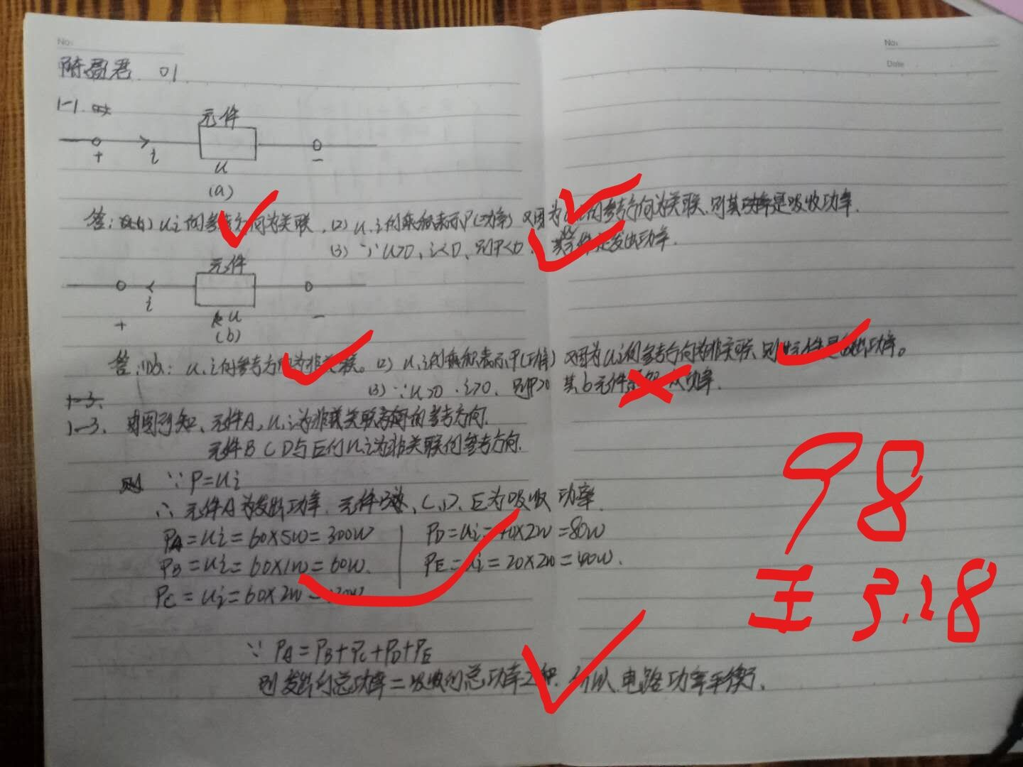

电气与电子工程学院
2020年3月29日

